Załącznik nr 2A
Parametry techniczne .

Specyfikacja techniczna
Parametr | Opis
Rodzaj generatora | Generator Marxa  Generator Marxa generator wysokiego napięcia. Tworzą go podzespoły zbudowane z diod, kondensatorów wysokonapięciowych oraz rezystorów. Wartość napięcia wyjściowego (U_{out}) zależna jest od liczby stopni (n) generatora i dostarczonego napięcia wejściowego (U_{in}). Obowiązuje zależność określająca najęcie wyjściowe: U_{out}=U_{in}*n
Napięcie wyjściowe generatora | Nastawialne wyjściowe w zakresie: 100 ÷ 450kV  Jest to napięcie do którego ładuje się generator i które zostanie rozładowane w linię antenową generując pole elektryczne o proporcjonalnym natężeniu.  Nastawienie napięcia będzie polegało na zadaniu napięcia ładowania kondensatorów za pomocą przycisków. Na wyświetlaczu pojawi się wartość ciśnienia, jakie należy ustawić, aby iskierniki nie zadziałały samoczynnie.  Wartość napięcia ładowania winna być podawana na wyświetlaczu w sposób przybliżony, natomiast dokładny pomiar napięcia ładowania będzie możliwy na gnieździe BNC wyprowadzonym na panel sterowania.  Po ustawieniu odpowiedniego ciśnienia będzie można zadać liczbę impulsów  i załączyć generator. Przewiduje się pojedynczy impuls lub serię do 10 impulsów co 300 ms.  W generatorze wykorzystywany winien być gaz np. sprężone powietrze. Potrzeba i częstotliwość uzupełniania gazu będzie zależała od intensywności zmiany nastaw i liczby impulsów.  Generator będzie uruchamiany elektrycznie przez wyzwolenie iskiernika dodatkową elektrodą.
Natężenie pola w obszarze jednorodności pola | Natężenie pola elektrycznego (E)będzie regulowane pośrednio  w zakresie: 200 ÷ 800 [kV/m] poprzez nastawienie proporcjonalnego do natężenia pola napięcia wyjściowego generatora (U_{out}).
Rozmiar obszaru jednorodności pola (obszar testowy) | Zgodnie z obliczeniami i symulacjami komputerowymi : przestrzen robocza  o wymiarach: 400 mm x 400 mm x 150 mm (szer. x dług. x wys.) co winno zapewnić zachowanie jednorodnego pole elektryczne.  Obszar jednorodności usytuowany będzie w centralnej części linii - jego środek będzie znajdował się w centrum obszaru zaznaczonego na szkicu sytuacyjnym, około 1 metra nad podłogą. Przybliżony szkic linii antenowej poniżej (nie wszystkie wymiary są aktualnie definitywnie ustalone).  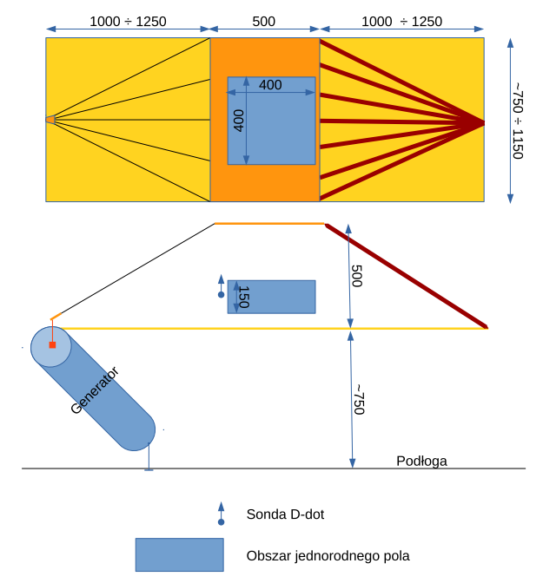  Fig. 1 Schematyczne ujęcie przestrzeni roboczej z jednorodny polem elektrycznym  w generatorze Marxa.  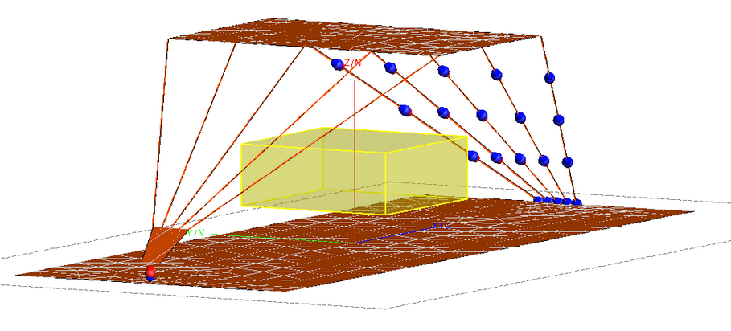  Fig. 2 Widok przestrzeni roboczej w generatorze Marxa.
Zasilanie | 1-fazowe z sieci elektrycznej 230 VAC (50Hz)
Kształt impulsu pola | Czas narastania ok. 3ns,  Czas półtrwania ok. 30ns,  Kształt impulsu będzie nieregulowany (wynikający z geometrii linii antenowej).  Generator musi być zestrojony z linia antenową gdyż zmiana kształtu impulsu mogłaby rozstroić układ i nierealne byłoby utrzymanie kształtu impulsu  w części pomiarowej.
Sterowanie | Sterowanie generatora (włączanie i wyłączanie oraz zmiana parametrów - ilości impulsów) będzie realizowane poprzez światłowód (długość około 10 m), który przez przepusty kablowe klatki Faraday’a będzie wyprowadzony do zewnętrznego stanowiska operatorskiego (komputer PC).
Bezpieczeństwo | System Interlock blokujący możliwość wyzwolenia impulsu narażającego  w przypadku przerwy w jego obwodzie. Zadaniem tego systemu jest natychmiastowe odłączenie wysokiego napięcia na wyjściu generatora. Generator winien mieć wyprowadzone 2 zaciski, które powinny być normalnie zwarte za pomocą zwory, aby umożliwić pracę generatora. Ich rozwarcie spowoduje aktywację systemu bezpieczeństwa i odłączenie wysokiego napięcia. W szereg (zamiast zwory) można zatem podłączyć dodatkowe elementy. Takim dodatkowym elementem może być zestyk krańcówki drzwi. Po otwarciu drzwi w krańcówce (lub ewentualnie kontaktronie) nastąpi przerwa i odłączenie wysokiego napięcia. Zakłada się, że krańcówka drzwiowa (lub kontaktron) będzie zainstalowana od wewnątrz komory, gdyż nie wymaga to konieczności stosowania filtrów. Jeśli krańcówki (lub kontaktronu) nie ma od wewnątrz komory to zostanie zainstalowana dodatkowo. Do systemu Interlock można podłączyć szeregowo inne elementy jak np. grzybki bezpieczeństwa, czujniki i inne elementu posiadające zestyk NO/NC (np. wpięcie w obwód Interlock krańcówki drzwi, aby uniemożliwić wyzwolenie impulsu przy otwartych drzwiach komory). Możliwość integracji  z zewnętrznym systemem za pomocą szeregowo połączonych zestyków NO  Dodatkowe zabezpieczenie: drążek izolacyjny z przewodem uziemiającym zakładany na wysokonapięciowe wyjście generatora.
Rejestracja impulsu pola | Każdy impuls winien mieć możliwość zarejestrowania za pomocą sondy różniczkującej D-Dot umieszczonej na początku obszaru jednorodności pola.  W skład systemu do rejestracji impulsu wchodzą:  - sonda różniczkująca D-Dot pola elektrycznego SFE3-5G firmy MONTENA  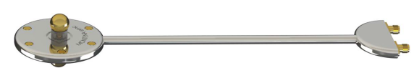  Fig. 3 Sonda D-Dot do pomiaru składowej elektrycznej pola EM.  - link optyczny i tłumik do wyprowadzenia sygnału na zewnątrz komory MOL3000 firmy MONTENA  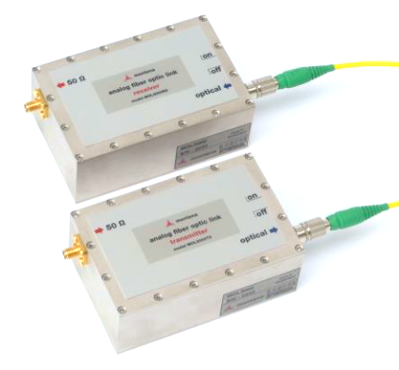  Fig. 5 Tłumiki ze złączami światłowodowymi do wyprowadzenia sygnału na zewnątrz komor.  - Układ dopasowujący (balun) BL3-5G firmy MONTENA  - Kompletne okablowanie światłowodowe i RF gotowe do podłączenia do oscyloskopu.  - Do rejestracji i pomiarów amplitudy impulsu pola wykorzystany zostanie oscyloskop minimum 600MHz (10Gsample), z możliwością przełączenia impedancji wejścia 50Ohm/1Mohm oraz funkcjami matematycznymi (całkowanie) będący w zasobach WAT.
Rejestracja temperatury | Generator będzie wyposażony w trzykanałowy, światłowodowy system rejestracji temperatury firmy OSENSA.  Światłowodowe czujniki temperatury (niewrażliwe na pole elektromagnetyczne) mogą być umieszczone w dowolnych miejscach obszaru jednorodności pola czy komory. Na zewnątrz komory (na stoisku operatora) temperatury będą rejestrowane w czasie z dokładnością 0,1ºC, na trzech kanałach niezależnie, za pomocą komputera PC z USB z zainstalowanym dedykowanym oprogramowaniem. Komputer nie stanowi wyposażenia stanowiska pomiarowego.  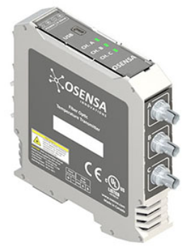  Fig. 6 Światłowodowe czujniki temperatury
Wymiary zewnętrzne i lokalizacja generatora w komorze | Rozmiar generatora nie przekroczy wymiarów 3000 mm x 1500 mm x 1150 mm, aby umożliwić jego wprowadzenie przez istniejące drzwi klatki Faraaday’a. Generator razem z linią antenową i akcesoriami będzie zabudowany na mobilnej ramie na kółkach z hamulcami (celem ułatwienia transportu i eksploatacji). Poniżej przedstawiono schematycznie obrys gabarytowy generatora na planie klatki Faraday’a, która zainstalowana jest  w CIB WAT i będzie wykorzystywana w badaniach.  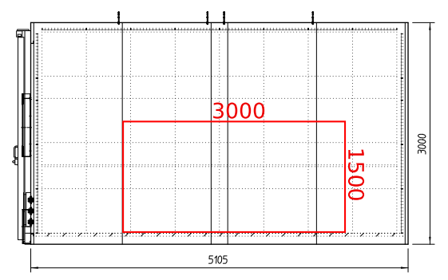  Fig. 1 Widok klatki Faraday’a z boku w obrysem gabarytowym generatora HPEM.  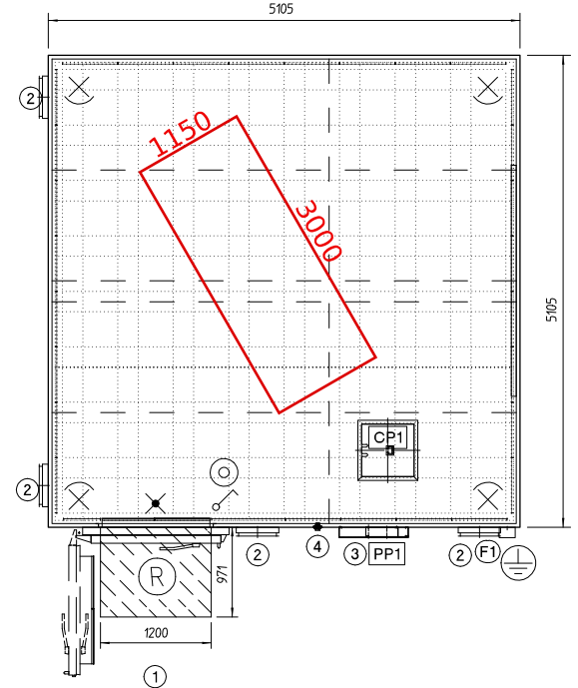  Fig. 2 Widok klatki Faraday’a z góry w obrysem gabarytowym generatora HPEM.  Sterowanie generatorem na zewnątrz komory będzie wyprowadzone przez istniejący panel przejściowy PP1 (przepusty kablowe w klatce Faraday’a). Zasilanie generatora z gniazd w panelu podłogowym CP1.
Dodatkowa obudowa ekranująca | Generator u podstawy mobilnej ramy na kółkach będzie posiadał obudowę ekranującą (ekranowany schowek) o tłumienności 80 dB od 100 kHz do 1 GHz do przechowywania i ochrony nienarażanych próbek. Wymiary wewnętrzne przestrzeni ekranującej co najmniej 500 mm x 500 mm x 200 mm. Obudowa może mieć możliwość pomiaru temperatury poprzez instalację wewnątrz jednej z trzech ze sond światłowodowych.
Antena generatora: | 1. zakres częstotliwości pracy 0-300 MHz,  2. nominalna wartość impedancji charakterystycznej linii: 100 Ohm,  3. wymiary mechaniczne w zakresie: (450-500) x (700-800) x (1900 x 2200) mm,  4. obszar jednorodności pola: 250 x 250 x 150 mm (85%-115% wartości nomianej)  5. materiał wykonana: stal ocynkowana ze stelażem z teflonu (lub materiału o podobnych właściwościach)
Oprogramowanie Sam generator nie będzie posiadał oprogramowania sterującego na PC, a jego
obsługa będzie możliwa za pomocą pulpitu operatora wystawionego poza
komorę. Na pulpicie będzie wyświetlacz LCD, przyciski i wskaźniki służące do
ustawienia parametrów impulsu i jego wyzwolenia czy blokady. Pomiar
wygenerowanego impulsu za pomocą sondy pola będzie się odbywał na
oscyloskopie (będącego się na wyposażeniu WAT). Zostanie do tego
opracowana specjalna formatka z ustawieniami oscyloskopu. Z poziomu
oscyloskopu będzie również możliwość zapisania pomiarów na nośniku.
Funkcjonalność formatki pomiarowej dostosowane będzie do modelu
oscyloskopu jaki posiada WAT.
Jedynym oprogramowaniem na PC będzie oprogramowanie rejestrujące
temperaturę z czujników.
Wszystkie trzy powyższe są od siebie niezależne, tzn., będzie można używać generatora bez rejestracji temperatur i/lub pomiaru impulsu na oscyloskopie.

…………………………..…………………………….
Pieczątka i podpis upełnomocnionego
Przedstawiciela Wykonawcy

